г. Гомель, Гомельская область.
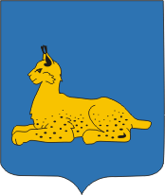
Герб г. Гомель
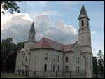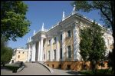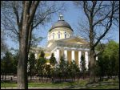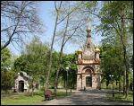
История развития г.Гомель:
Гомель - один из древнейших городов Беларуси. Поселение возникло в конце 1-го тысячелетия н.э. на земле радимичей. Впервые Гомель упоминается в Ипатьевской летописи как владение Черниговского князя в 1142 в связи с борьбой Ольговичей и Мономаховичей за обладание великокняжеским престолом в Киеве. Существует не менее шести версий происхождения названия Гомеля... Самая правдоподобная — имя ему дал ручей Гомеюк, впадавший в реку Сож у подножия холма, где и было основано когда-то первое поселение. Согласно другой версии название города происходит от слова «гом», которое могло означать либо холм или овраг, либо быть именем князя или рода, основавших древнее поселение. Самая последняя версия, предложенная некоторыми современными исследователями, указывает на происхождение названия Гомель от старинной белорусской формы приветствия: «Даць у гомель», что означает «стукнуть кулаком в плечо». Археологические данные свидетельствуют, что в XI-XIII вв. в городе были развиты железообрабатывающее, ювелирно-бронзолитейное, гончарное, деревообрабатывающее, косторезное, оружейное ремесла. Торговые пути связывали его с Киевом, Черниговом, Смоленском, Волынью, Северней Русью, Византией.
Хозяйственная деятельность г. Гомель:
Современный Гомель — один из крупных промышленных центров Беларуси. В городе получили развитие машиностроение, химическая, топливно-энергетическая, легкая, деревообрабатывающая, пищевая промышленность, производство стройматериалов. Бурно развивается инфраструктура, социальная сфера. Здесь работает 106 промышленных предприятий, 63 строительные организации. Широкую известность получила продукция таких гомельских предприятий как "Спартак", "Гомсельмаш", "Гомельстекло", "Гомельобои", "8 марта", "Гомельдрев". В 1998 г. была создана свободная экономическая зона "Гомель-Роттон".
Транспортные коммуникации г.Гомель:
Гомель занимает выгодное транспортно-географическое положение, находясь на пересечении важнейших железнодорожных и автомобильных магистралей Санкт-Петербург - Киев и Брянск - Минск - Вильнюс. В Гомеле находятся крупный железнодорожный вокзал и речной порт. Авиакомпания "Гомельавиа" осуществляет рейсы в Минск, Калининград, Москву.
Туристический потенциал г.Гомель:
В список историко-культурного наследия республики включены 94 памятника города. Наиболее интересные Собор Святых Петра и Павла, Дворцово-парковый ансамбль Румянцевых-Паскевичей (кандидат на внесение в список всемирного наследия ЮНЕСКО). В городе работают 46 народных коллективов художественной самодеятельности. Визитной карточкой города стали международные фестивали "Сожский хоровод", "Славянские театральные встречи", "Ренессанс гитары", "Арт-сессия".
В городе функционирует санаторий "Гомельского отд.БЖД", туристов готовы принять 11 гостиниц. К услугам гостей столицы Гомельский областной музей военной славы.
С архитектурно-историческим наследием города, его культурой можно познакомиться в ходе экскурсий "Вечно юный древний Гомель", "Дворцово-парковый ансамбль Гомеля" и др.

